Міністерство освіти і науки україни

ЗАПОРІЗЬКИЙ НАЦІОНАЛЬНИЙ УНІВЕРСИТЕТ

Математичний факультет

КАФЕДРА ПРОГРАМНОЇ ІНЖЕНЕРІЇ

Дисципліна «Автоматизоване тестування»

Лабораторна робота № 2

Виконав студент гр. 8.1214

Гавриш Іван Васильович

Перевірив: Викладач

Лебідь Максим Володимирович

Запоріжжя

2024

**Посилання на репозиторій:** <https://github.com/givtszs/automated-testing-lab2>

**Завдання:**

1. Реалізувати підхід TDD при розробці бібліотеки операцій над матрицями.
2. Для модульного тестування використовувати засоби Mocha, Chai.
3. Створити github репозиторій з відображенням процесу TDD.

**Хід роботи:**

1. Створюємо статичний метод для перевірки, що матриця константна (матриця, всі елементи якої дорівнюють константі k):

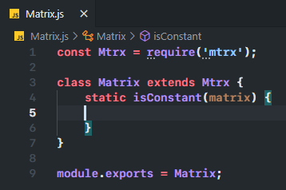

1. Спочатку, створюємо набір тестів для методу isConstant і виконуємо їх:

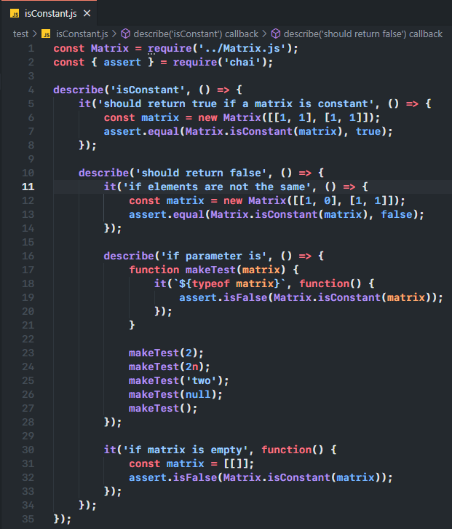

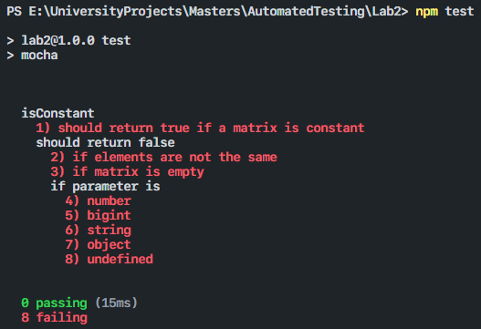

Як бачимо, тести не виконуються успішно, адже відповідний функціонал методу isConstant ще не реалізовано.

1. Створюємо код для перевірки, що всі елементи матриці однакові:

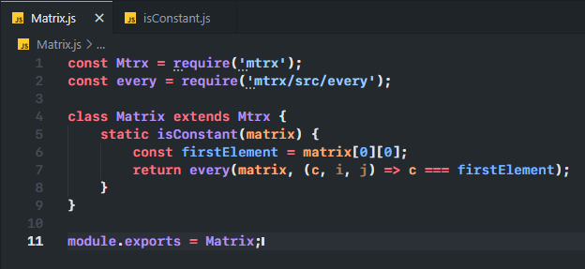

Перевіряємо:

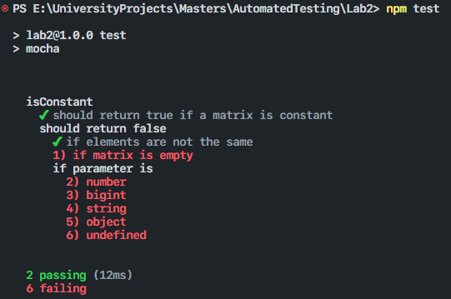

Бачимо, що два тести виконуються успішно відповідно до створеного коду.

1. Виконуємо реалізацію функції, щоб отримати успішне виконання всіх інших тестів:

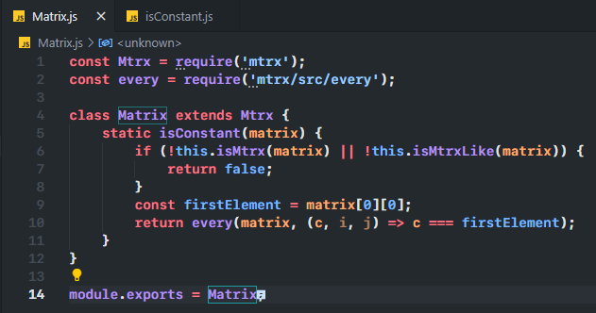

Перевіряємо:

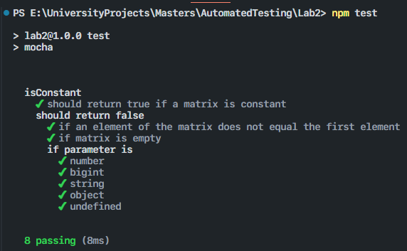

Бачимо, що всі тести виконуються успішно, отже реалізація методу задовольняє всім вимогам.

1. Повторимо процес TDD для реалізації методу clear для зміни всіх елементів матриці на 0, тобто для очищення матриці.

Створюємо метод clear():

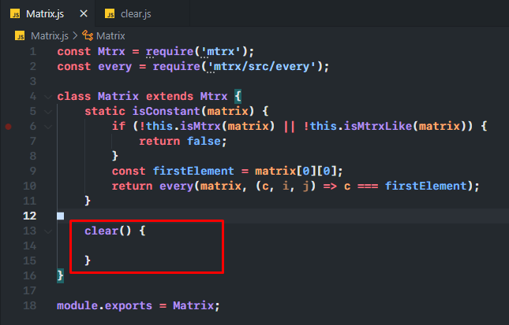

Створюємо тести:

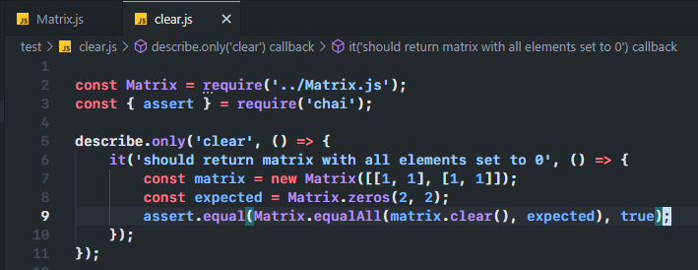

Виконуємо тестування:

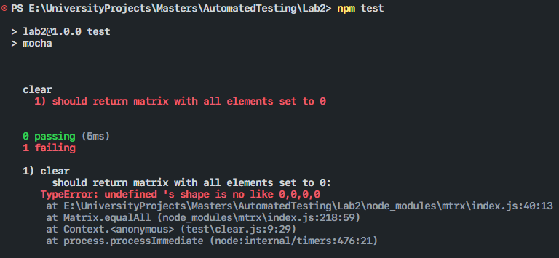

Реалізовуємо функціонал методу для задовільнення тестів:

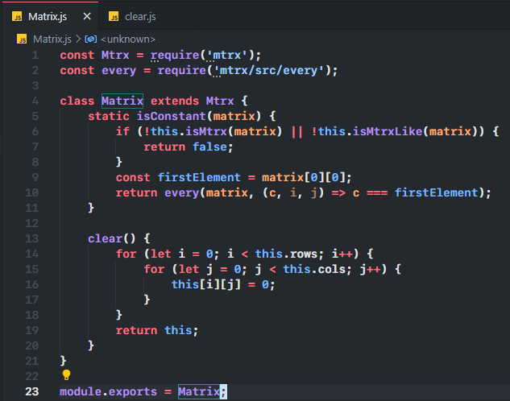

Виконуємо повторне тестування:

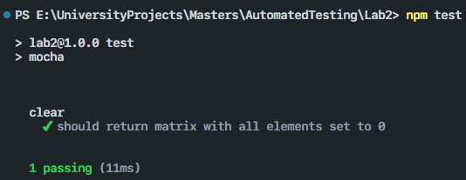

1. Повторимо процес TDD для реалізації методу splitByRows() для розподілу матриці на дві за строками. Умови для розподілу: кількість строк має бути парною. Якщо кількість строк є непарною , повертаємо null.

Створюємо метод:

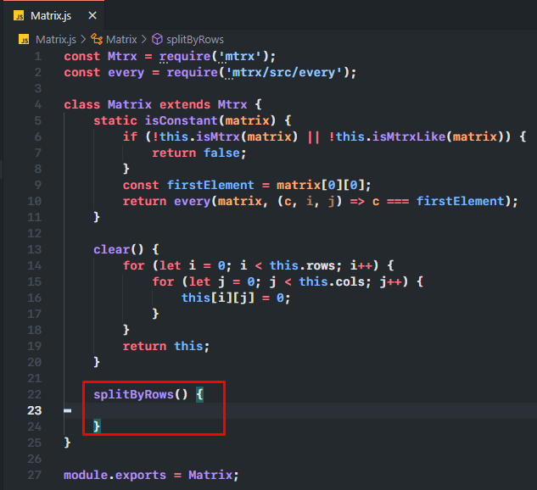

Створюємо тести:

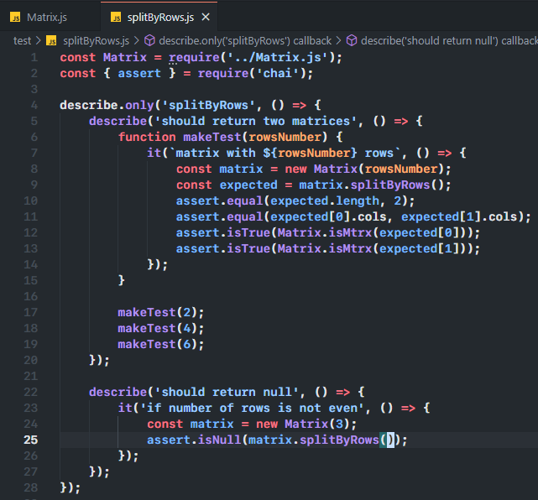

Виконуємо тести:

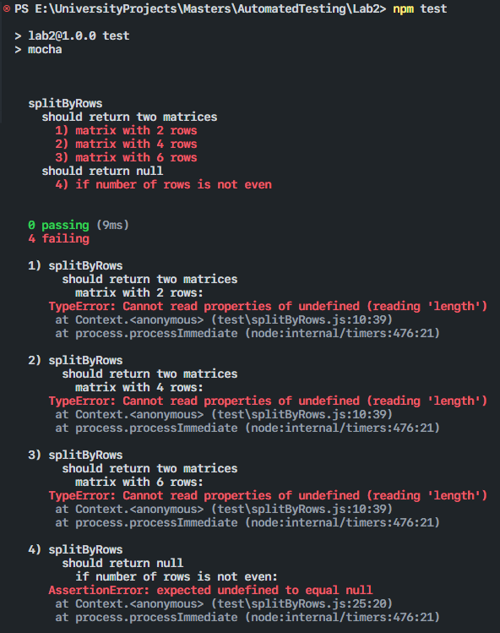

Починаємо реалізовувати метод. Спочатку перевіряємо, що кількість строк парна, якщо ні – повертаємо null:

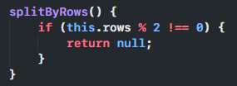

Виконуємо тести:

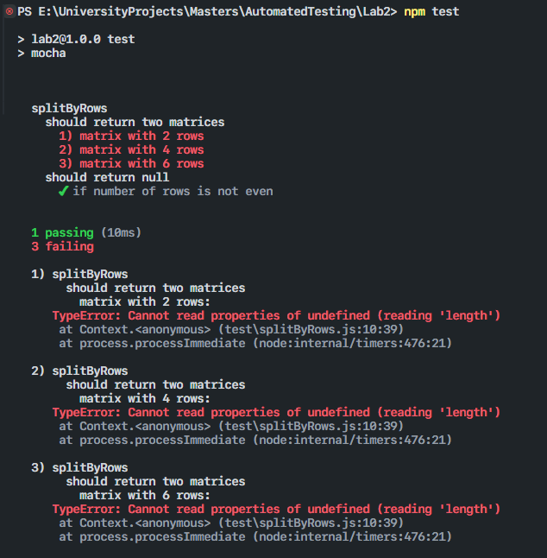

Додаємо функціонал поділу матриці на дві:

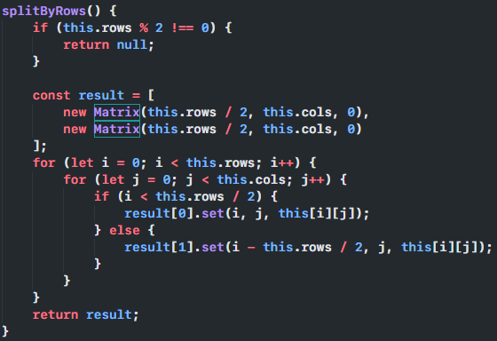

Виконуємо тести:

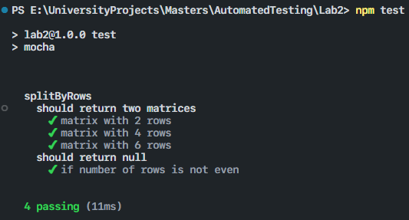

Всі тести виконуються, отже функціонал реалізовано згідно поставлених вимог.

Перевіряємо реалізованих методів:

